

ВВЕДЕНИЕ
Первые семена знаний о хедж-фондах

Представьте себе инвестирование, при котором деятельность финансовых менеджеров нацелена на положительную доходность на рынках как «быков», так и «медведей». Теперь вообразите, что такое инвестирование имеет более высокую доходность, чем рынок в течение долгого времени. Звучит довольно заманчиво, не так ли? В довершение, такие инвестиции обладают меньшим непостоянством, чем рынок в целом. Теперь представьте себе, что такое инвестирование доступно на финансовом рынке — для тех аккредитованных инвесторов, которые хотят, могут и готовы инвестировать. Разумеется, я веду речь о хедж-фондах. Да, всё, что вы только что прочли, справедливо для хедж-фондов в макроскопическом аспекте. Исследования показали, что хедж-фонды превосходят рынок по долгосрочности и постоянству. Более того, главной задачей хедж-фондов является генерация привлекательной положительной доходности на постоянной основе, вне зависимости от того, насколько плохо или хорошо работает рынок. Большинство других типов инвестирования не способны выполнить эту задачу. Это только несколько основных причин роста популярности хедж-фондов. В этой книге будут развеяны мифы вокруг того, что многие считают одним из самых таинственных и, зачастую, непонятных типов инвестирования наших дней.
Позвольте мне сказать прямо: хедж-фонды это не для каждого. Комиссия по Ценным Бумагам и Биржам (Securities and Exchange Commission) ограничивает круг лиц, которые могут инвестировать непосредственно в хедж-фонды, да и сами хедж-фонды часто имеют высокие инвестиционные минимумы, обычно, около одного миллиона долларов США. Фонды фондов имеют гораздо более низкие требования. Мы изучим это и многое другое позже. Однако, не волнуйтесь, если вы не хотите или не умеете инвестировать в хедж-фонды, поскольку вы также можете воспользоваться помощью менеджеров инструментов. Если вы хотите использовать кредитные инструменты (leverage) или играть на понижение (sell short), вы можете так и сделать — конечно, если у вас есть на это причины.
Книга «О хедж-фондах без мистики» (Hedge funds demystified) написана, чтобы вооружить вас знаниями и инструментами, необходимыми для успешного инвестирования в хедж-фонды. Больше внимания уделяется включению хедж-фондов в уже существующий у вас портфель инвестиций, нежели безальтернативному инвестированию в хедж-фонды. Возможно, вы не заинтересованы в инвестировании в хедж-фонды, но хотите узнать о них больше из любопытства или по работе. В этом случае вы тоже получите из книги все необходимые знания. И наконец, эта книга предназначена для тех, у кого нет глубоких знаний о хедж-фондах, однако есть интеллект и желание углубиться в основы теории хедж-фондов. Соответственно, моя основная цель – отнюдь не нанести оскорбление интеллекту любого из читателей, а пополнить знания этого читателя, опираясь на его интеллект.

Вселенная хедж-фондов
Из этой книги вы узнаете о различных типах хедж-фондов, бытующих на рынке. Хедж-фонды определяются не только инвестиционным стилем руководителей фондов, но также инструментами и стратегиями, которые они используют для получения прибыли. К сожалению, многие люди считают слова «стратегия», «стиль» и «инструменты» взаимозаменяемыми синонимами, если речь идёт о хедж-фондах. На самом деле это не так, и разница между этими понятиями есть. По мере своего роста и созревания, индустрия хедж-фондов использует всё более стандартизованную терминологию. Тем не менее, в этой книге под стилем (style) подразумевается основная цель инвестирования конкретного хедж-фонда — будь он тактическим (tactical), событийно-управляемым (event-driven), на базе относительной стоимости (relative value), или, возможно, гибридным (hybrid). Стратегией (strategy) мы будем называть конкретные действия, которые выполняют руководители хедж-фондов, чтобы добиться прибыли. И, наконец, инструментами (tools) мы будем называть повседневную деятельность руководителей фондов, необходимую для следования их стратегиям. Некоторые из этих инструментов включают короткие продажи, кредитные инструменты и производные финансовые инструменты (trading derivatives). В Главе 8 инструменты будут разобраны более детально. На рисунках I–1 и I–2 показано многообразие возможностей для инвестирования и хедж-фондов, соответственно.

Рисунок I–1 Вселенная возможностей для инвестирования
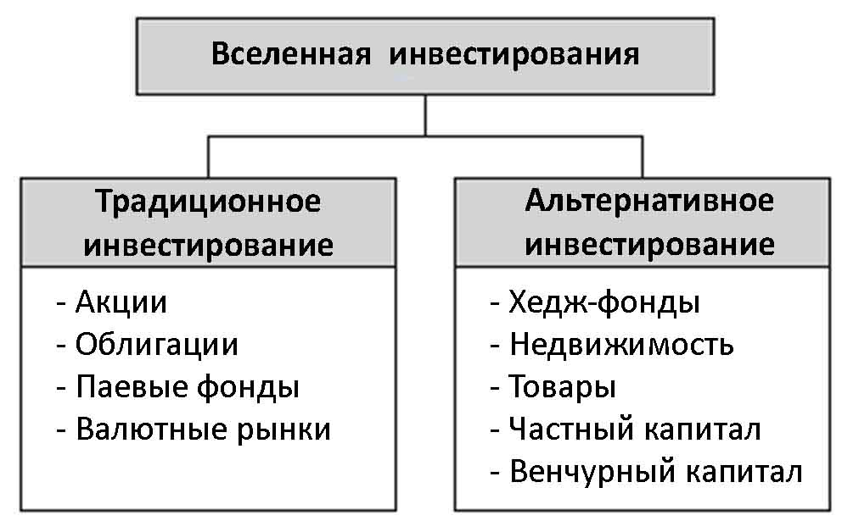

Рисунок I–2 Вселенная хедж-фондов
